Innhold
1 Hensikt 1
2 Gjennomføring 1
2.1 Hva som ligger i planen 1
2.2 Pålogging på EK-område 2
3 Endringer siden forrige versjon 3

Hensikt
Introduksjon i bruk av EK-portalen som fillagringsplass til den nasjonale opplæringsplanen «ProKomp basis - Nasjonal kompetanseplan for protonbehandling ved stråleterapiklinikker i Norge»

Gjennomføring

Hva som ligger i planen
Hvert krav i planen har to filer som er vedlagt:
- pdf-dokument som beskriver læringsmål, litteraturliste og andre relevant
informasjon
- Powerpoint-presentasjon med voice-over

Linkene til disse filene ligger under relevante lenker under beskrivelsen av læringsmålet.
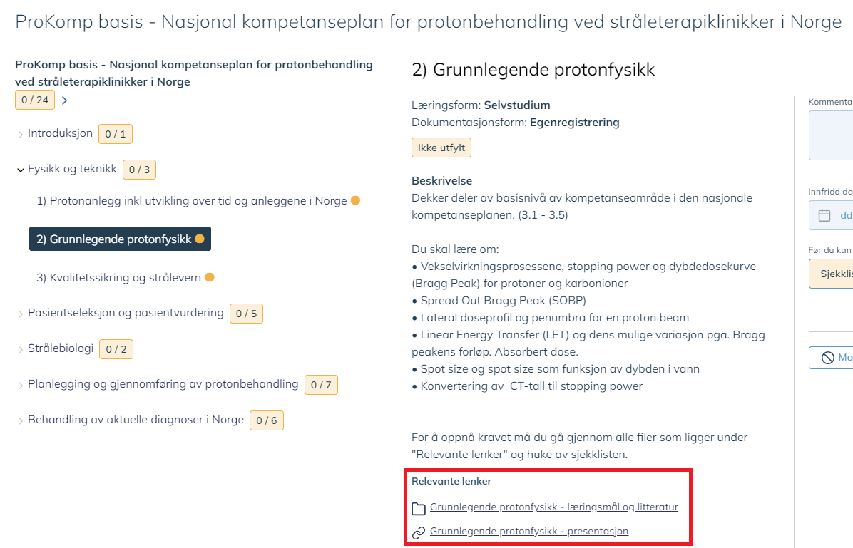
Figur 1: Eksempel av et læringsmål i Prokomp. Linkene til filen ligger under "relevante lenker"
Filene er skrivebeskyttet og brukeren må logge seg på før filene kan lastes ned. Ellers vises følgende feil.

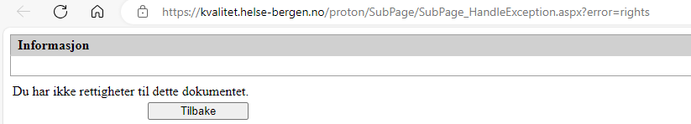
Figur 2: Feilmelding ved bruk av linken i ProKomp-planen uten at man er logget på.

Pålogging på EK-område

Det enkleste måten er å logge seg på Helse Vest sin EK-portal som er offentlig tilgjengelig under https://kvalitet.helse-bergen.no/Proton/.
Klikk deretter på "tannhjulet" for å logge inn (Se Fig. 3).
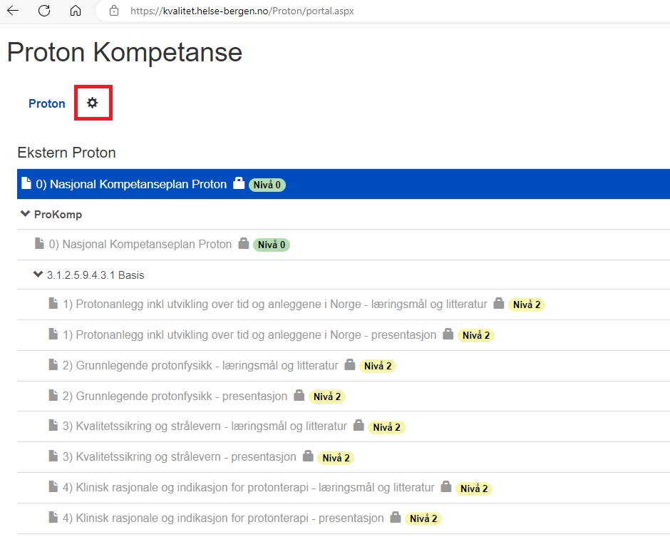
Figur 3: EK-filområde. Når hengelåsen bak filene vises er man ikke logget på. Klikk på "tannhjulet" for å logge inn. Brukernavn og passord finnes i Kompetanseplanen "Prokomp" enten i planbeskrivelsen eller i beskrivelsen av 0) Introduksjon (se Fig. 3)
Brukernavn og passord finnes i Kompetanseplanen "Prokomp" enten i planbeskrivelsen eller i beskrivelsen av 0) Introduksjon (se Fig. 4).

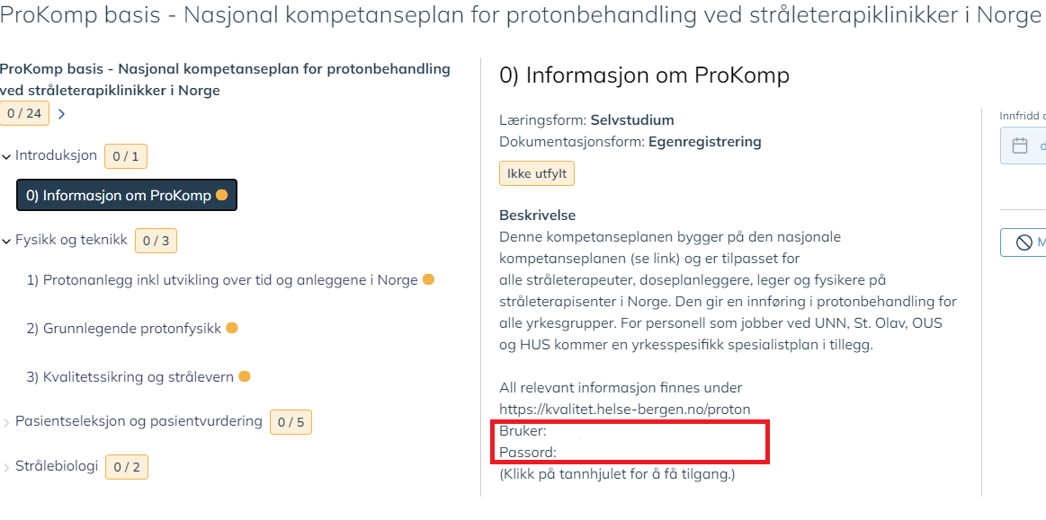
Figur 4: Beskrivelse av 0) introduksjon. Brukernavn og passord finnes der.
Etter pålogging vises filene uten «hengelås» og kan lastes ned.
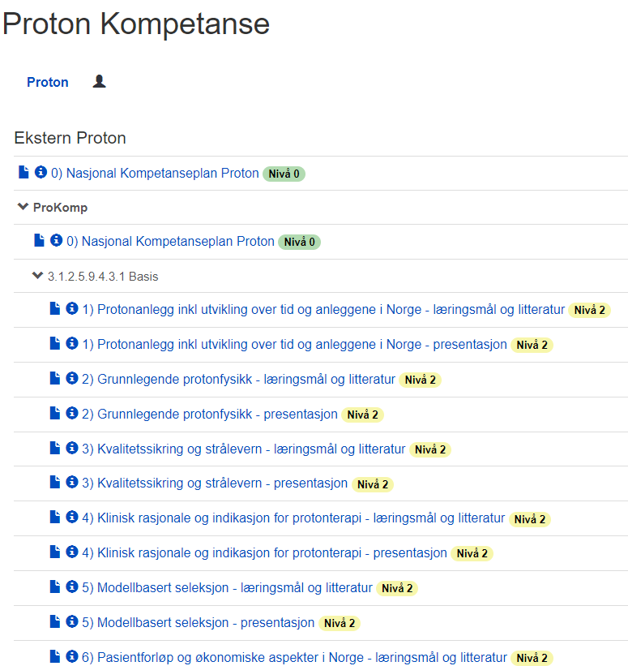
Figur 5: Visning av EK-filområde etter innlogging.

Etter pålogging lastes filene ned automatisk etter at linkene fra kompetansplanen blir trykket.
OBS: etter en hvis tid blir man logget ut og direkte nedlasting fungere ikke.

Ved problemer: ta kontakt med lukas.hirschi@helse-bergen.no

Endringer siden forrige versjon
[Merknad]

